Anlage 2 · Information
Widerstandsthermometer Pt100
Wozu? Nachschlagen: Aufbau, Kennwerte und Anschlussarten von Pt100-Fühlern. Nutzen Sie nur, was Sie für Ihren Auftrag brauchen.
1 Aufbau und Wirkungsweise  Ein Pt100 ist ein Messwiderstand aus Platin. Bei 0 °C hat er einen Widerstand von genau 100 Ω. Mit steigender Temperatur nimmt sein Widerstand zu (Kaltleiterverhalten). Der Zusammenhang ist in DIN EN IEC 60751 festgelegt und über den genutzten Bereich nahezu linear.  Für überschlägige Rechnungen genügt der mittlere Temperaturbeiwert zwischen 0 °C und 100 °C:  R_{ϑ} = R₀ · (1 + α · Δϑ) mit R₀ = 100 Ω, α = 3,85 · 10⁻³ 1/K  2 Genauigkeitsklassen  Die Norm legt zulässige Grenzabweichungen fest: Klasse A ± (0,15 + 0,002 · |ϑ|) K, Klasse B ± (0,30 + 0,005 · |ϑ|) K, mit ϑ in °C. Diese Werte gelten für den Messwiderstand allein, nicht für Leitung und Auswertung.  3 Anschlussarten  Das Auswertegerät (Messumformer, Analogeingang der Steuerung) misst den Widerstand des gesamten angeschlossenen Stromkreises und rechnet ihn in eine Temperatur um. Je nach Anzahl der Adern unterscheidet man drei Schaltungen:  Zweileiterschaltung: Messwiderstand und beide Adern der Anschlussleitung liegen in Reihe. Dreileiterschaltung: Über eine dritte Ader erfasst das Gerät den Leitungswiderstand und gleicht ihn aus, sofern alle Adern gleich sind. Vierleiterschaltung: Ein Aderpaar führt den Messstrom, das andere misst die Spannung direkt am Fühler.  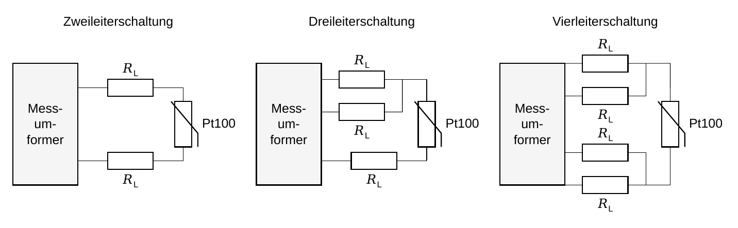  Abb. 2: Anschlussarten von Widerstandsthermometern (eigene Darstellung)  4 Widerstand von Leitungen  Der Widerstand eines Leiters hängt von Werkstoff, Länge und Querschnitt ab: R = ρ · l / A. Spezifischer Widerstand von Kupfer bei 20 °C: ρ_{Cu} = 0,0178 Ω · mm²/m; weitere Werkstoffe siehe Tabellenbuch. |  | Begriffe  Pt = Platin  100 = Nennwiderstand in Ω bei 0 °C  Ebenso: Pt500, Pt1000  Formelzeichen  R_{ϑ} Widerstand bei ϑ  R₀ Widerstand bei 0 °C  α Temperaturbeiwert  Δϑ Temperaturdifferenz  ρ spezifischer Widerstand  l Leiterlänge  A Leiterquerschnitt  Norm  DIN EN IEC 60751: Industrielle Platin-Widerstandsthermometer und Platin-Temperatursensoren  Weiterlesen  Tabellenbuch Elektrotechnik, Abschnitt Temperaturmessung
  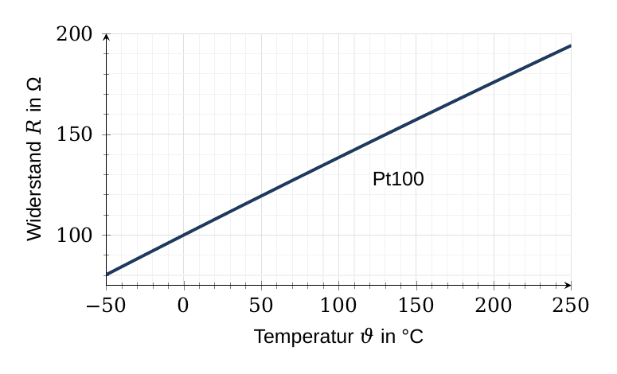  Abb. 1: Kennlinie Pt100 (eigene Darstellung, Werte nach DIN EN IEC 60751) |  | Tab. 1: Grundwerte Pt100
    ϑ in °C | R in Ω
    −50 | 80,31
    0 | 100,00
    50 | 119,40
    100 | 138,51
    150 | 157,33
    200 | 175,86
    250 | 194,10

